Od września 2007 roku uczniowie VIII LO w Białymstoku realizowali projekt „Przywróćmy pamięć.”

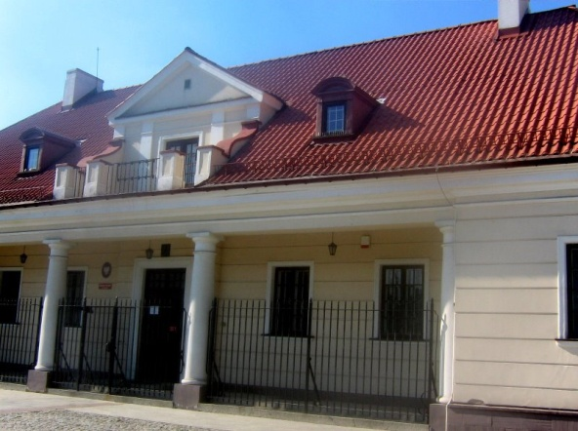
W ramach projektu pracę badawczą w Państwowym
Archiwum w Białymstoku podjęło 20 uczniów, ale konsekwentnie prowadziło ją 9 osób z kl. I a, I b, : Joanna Cieśluk, Krzysztof Gryciuk, Paulina Tenderenda, Ewa Kulesza, Kamila Farhan, Piotr Pawełko, Anna Ryszko, Iwona Nowacka, Kamila Łotko. Młodzież dwukrotnie uczestniczyła w lekcjach archiwalnych prowadzonych przez dyrektora mgr Marka Kietlińskiego. Przedstawił on zasady pracy i zasady korzystania z archiwum. Przybliżył także przedwojenną historię Białegostoku, ze szczególnym uwzględnieniem obecności społeczności Żydowskiej w mieście.
Uczniowie szukali informacji dotyczących sytuacji kulturalnej, politycznej i religijnej ludności Żydowskiej w sprawozdaniach wojewody z lat 1918-1939. Zgromadzone materiały przedstawili w formie sprawozdań mgr Grażynie Dawidowicz.
W sobotę 13 października 2007 w gimnazjum przy ulicy Konopnickiej obyły się warsztaty w ramach projektu, prowadzone przez animatorów Fundacji Ochrony Dziedzictwa Żydowskiego i jednocześnie studentów hebraistyki oraz historii Uniwersytetu Warszawskiego. Szkolenie rozwijało umiejętność pracy w grupie. Uczestnicy podzieleni byli na mniejsze zespoły, które wykonywały zadania dotyczące programu edukacyjnego ”PRZYRÓCMY PAMIĘĆ”. Celem szkolenia było przystosowanie uczestników do pracy w grupach. Zajęcia uświadomiły uczniom, jak ważna jest współpraca i dobry kontakt z innymi uczestnikami, a całkowity sukces grupy osiąga się, dzięki ciężkiej praca i kompromisowi.
W dniu 29 października 2007 roku na zaproszenie CEO Polska-Izrael, uczniowie brali udział w pochówku kości na terenie Białostockiego ZUS-u, gdzie kiedyś znajdował się cmentarz Żydowski. Według tradycji tej religii szczątki zmarłych nie mogą być przenoszone w inne miejsce. Uroczystości przewodniczył naczelny rabin Polski Michael Schudrich.
Byliśmy świadkami, a zarazem uczestnikami prawdziwiej Żydowskiej modlitwy. Na miejscu obecna była telewizja. Po uroczystości klasa udała się na wycieczkę pt „ Śladami Białostockich Żydów”. Opiekunka projektu pani Grażyna Dawidowicz pełniła funkcję przewodnika. Pokazała uczniom kilka miejsc, w których mieściły się przed wojną synagogi np. Synagoga Midraż, Wielka Synagoga i synagoga rabina Szmuela Mochilewera. Opowiedziała też historię Holocaustu w Białymstoku.

Spotkanie z Panią Danutą Dawdo.
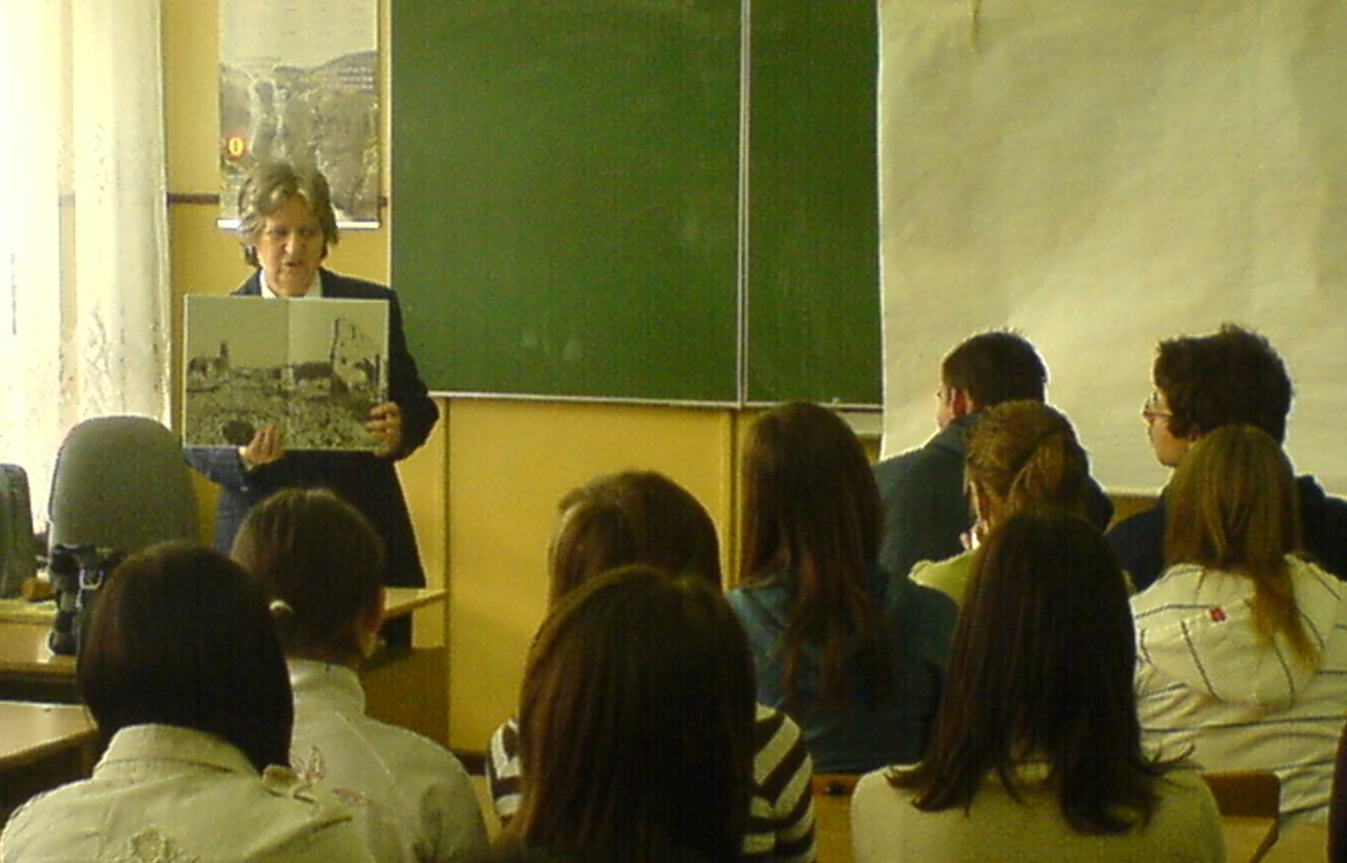
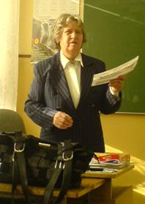
15 listopada 2007 roku odbyło się spotkanie z panią Danutą Dawdo urodzoną w roku 1929, która zaprezentowała prywatną kolekcję zdjęć przedstawiającą Białystok
w okresie międzywojennym. Prelegentka opowiedziała uczniom z klas I a, I b o powstaniu getta
w Białymstoku oraz życiu ludzi
w tamtych czasach. Głównym tematem dyskusji była sytuacja Żydów przed II wojną światową i w czasie eksterminacji Żydów.
Pani Danuta opowiadała również o pracy swojego Ojca- fotografa pracującego w okres międzywojennym przy Rynku Kościuszki. Prezentowała zrobione przez niego bardzo ciekawe fotografie dotyczące ważnych wydarzeń, np. śmierć Jozefa Piłsudskiego. Mogliśmy się również dowiedzieć jak wyglądała ówczesna architektura naszego miasta. Słuchając słów pani Danuty Dawdo choć na chwilę mogliśmy się przenieść w okres międzywojenny i poszerzyć swoją wiedzę na ten temat. Dzięki zdobytym wiadomościom możemy udoskonalić nasz projekt.

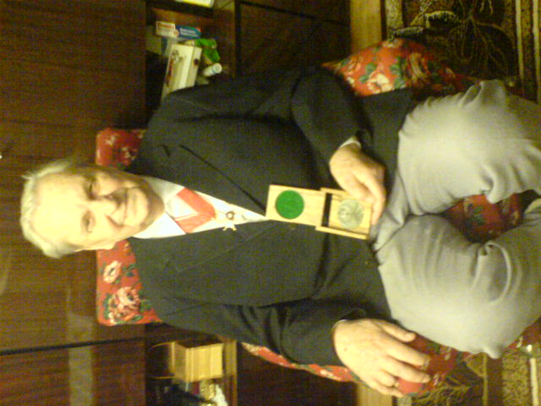
Spotkanie z Panem Zbigniewem Husarskim
W ramach projektu „Przywróćmy Pamięć” nasza grupa chodziła na wywiady do pana Zbigniewa Husarskiego, który wraz z rodziną w czasie II wojny światowej przechowywał Żydów. Za swoje zasługi został odznaczony orderem „Sprawiedliwy wśród Narodów Świata”Do domu państwa Huzarskich zaprowadziła nas, zorganizowała dwa długie spotkania pani Łucja Lisowska, prezes CEOP-I, która przyjaźni się z wyżej wymienioną rodziną. Przyjmowano nas niezwykle ciepło i serdecznie. Na stole czekały smakołyki przygotowane przez gospodynię, które miały umilić nam opowieści. Pan Zbigniew posiada doskonałą pamięć i talent do opowiadania .
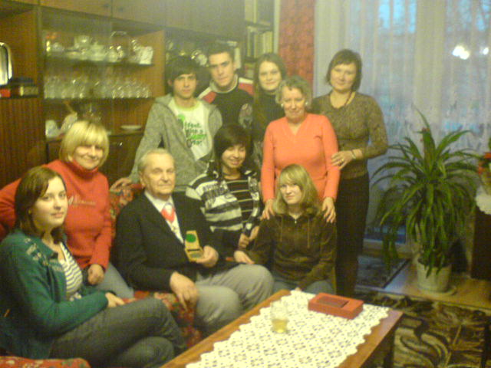
Wszyscy byliśmy pełni podziwu, z jaką dokładnością opisywał nam swój rodzinny dom, czy podwórze. Poznaliśmy niesamowitą historię jego rodziny, dowiedzieliśmy się jak Żydzi z Białegostoku trafili do jego domu
i jak wyglądało życie z nimi pod jednym dachem.
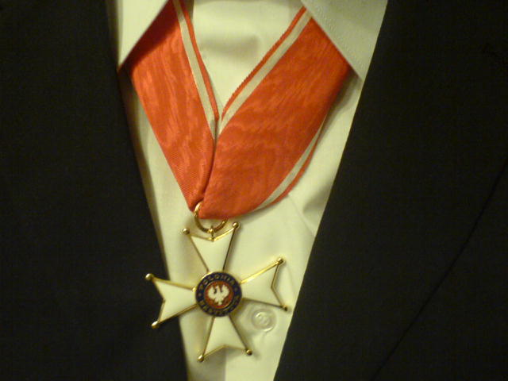
W Jego rodzinnym domu zamieszkało trzech Żydów Julian i Adam Cygielmann oraz Manaim Rywkind, o których pobycie wiedziała tylko zamieszkała tam rodzina
i proboszcz parafii w Brodach. Ukrywali oni ten fakt w ścisłej tajemnicy, której nie znali nawet najbliżsi sąsiedzi , ponieważ pomoc Żydom ponieważ za ich przechowywanie groziła śmierć całej rodzinie.
Manaim Rywkind był zięciem głównego rabina Białegostoku Gedalego Rozenmana. Dlatego, że były to osoby bardzo religijne, trzeba było zapewnić im własne naczynia i w odpowiedni sposób przyrządzać potrawy.
Pan Huzarski utrzymuje kontakt z synem pana Rywkinda do dziś.
Mimo, iż spędziliśmy tam po kilka godzin, spotkania mijały nam bardzo szybko, ponieważ opowieści pana Huzarskiego słucha się z w wielkim zainteresowaniem i skupieniem. Poznaliśmy nie tylko historię trzech Żydów, ale również ich kulturę i obyczaje, oraz niektóre wydarzenia z II wojny światowej. Była to dla nas świetna lekcja historii.

Spotkanie Chanukowe
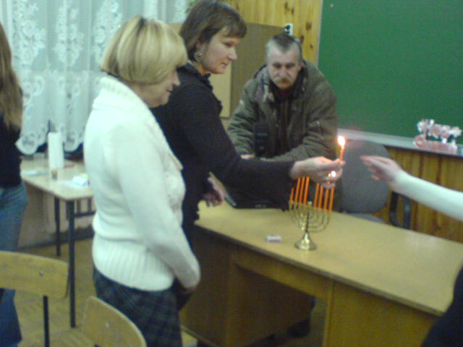
W ramach projektu 22 grudnia 2007 wspólnie z CEO P-I zorganizowaliśmy spotkanie Chanukowe, na które zaprosiliśmy oraz panią dyrektor mgr Mariannę Piekutowską. Obecni byli również uczestnicy projektu.
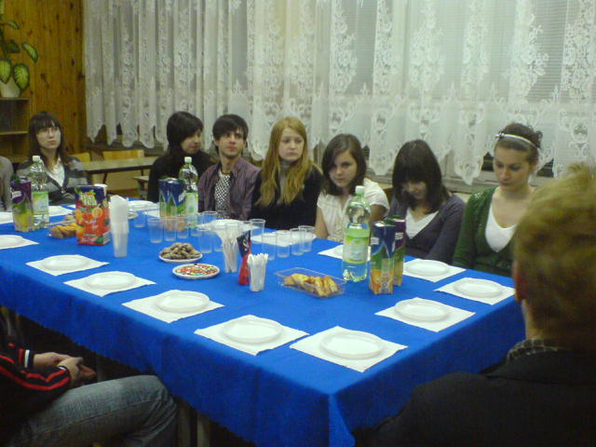
Pani Grażyna Dawidowicz zapoznała nas z historią powstania Manichejczyków
i genezą tego święta. O tradycjach o związanych z tym świętem opowiedziała nam pani Łucja Lisowska Prezes Stowarzyszenia Centrum Edukacji Obywatelskiej Polska-Izrael. Na spotkaniu jedliśmy typowe potrawy Chanukowe, wybrani uczniowie zapalili świeczki na świeczniku hanukowym.

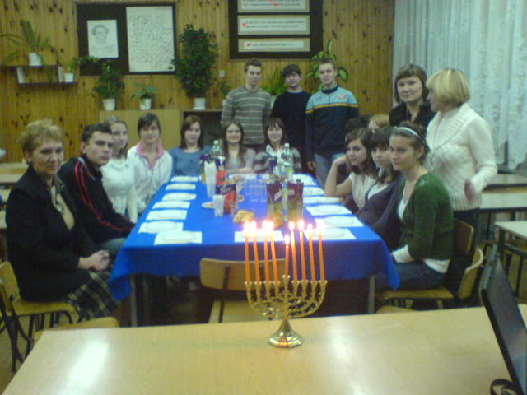
Każda świeczka oznaczała jeden dzień zbliżający nas do tego radosnego święta. Wszyscy uczestnicy wspaniale się bawili i chętnie brali udział w konkursach, prowadzonych przez panią Lisowską.
Na zakończenie otrzymaliśmy drobne upominki, ufundowane przez Prezydenta miasta Białegostoku Pana Tadeusza Arłukowicza.

Marzec ’68 w Pałacyku Gościnnym

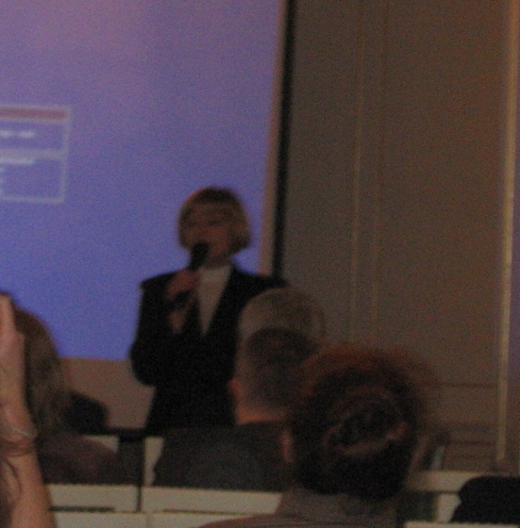
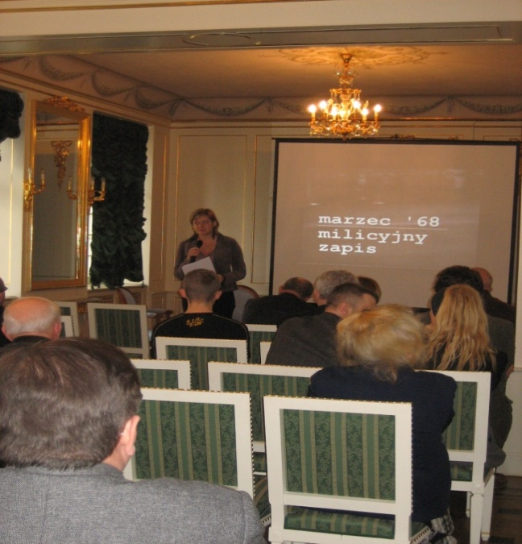
Dnia 13 marca 2008 roku udaliśmy się na obchody Marca 68’ do pałacyku gościnnego, które zorganizowało CEO P-I wraz z Prezydentem Miasta Białegostoku Tadeuszem Truskolaskim. Uroczystość swoją obecnością uświetnili; Prezydent miasta Białegostoku Tadeusz Truskolaski, Szef Archiwum Białostockiego-Marek Kietliński, Marszałek Województwa Podlaskiego Jarosław Dworzański, Jan Kofman- znakomity warszawski historyk oraz Mirosław Chojecki-Dyrektor Festiwalu Filmów ”Żydowskie motywy” oraz przedstawiciele wyższych uczelni. Głównym tematem przemówień były strajki studentów w marcu 1968 roku oraz nękanie mniejszości narodowych . Usłyszeliśmy wiele faktów dotyczących traktowania ludności Żydowskiej oraz dokładny przebieg wydarzeń marca ‘68 roku. Okazało się , iż w Białostockim Archiwum znajduje się wiele dokumentów
z tego okresu, które umieszczone są również
w Internecie. Możemy tam przeczytać
o miejscowych działaniach studentów w czasie strajków. Po przemówieniach wyświetlony został krótki film obrazujący te wydarzenia, oraz relacje naocznych świadków i uczestników. W życiu każdego młodego człowieka, istotne jest, poznanie bliskiej z historii, która kształtowa nasz świat.
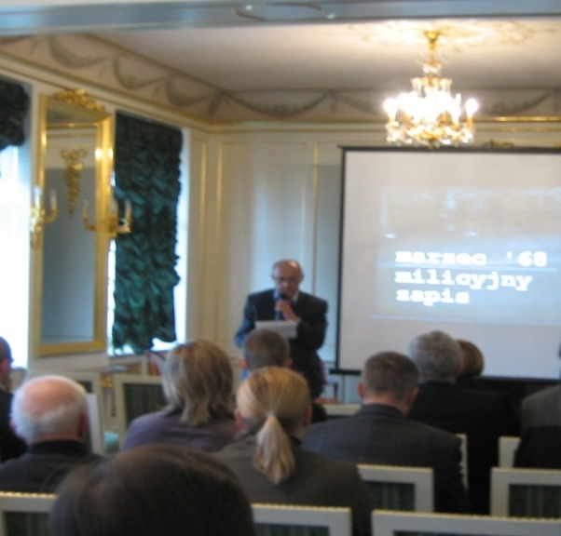

Obchody święta Purim
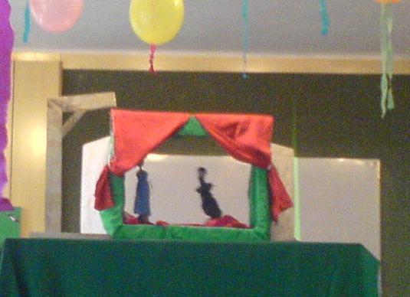
Dnia 10 kwietnia 2008 braliśmy udział
w obchodach Żydowskiego święta Purim
w Publicznym Gimnazjum nr 8 w Białymstoku przy ulic Konopnickiej. Uroczystość
ta upamiętnia uchronienie Żydów przed zagładą
w imperium perskim. Uczniowie przedstawili nam wydarzenia związane z genezą powstania Purim w postaci teatrzyku kukiełkowego. Historia ta opowiada o królu Achaszweroszu , królowej Esterze, jej przybranym ojcu Mardocheuszu
i ministrze Hamanie. Żyd Mardocheusz wbrew poleceniu króla nie oddawał pokłonu Hamanowi
z powodów religijnych. Król postanowił skazać na zagładę wszystkich Żydów. Los wskazał na 14 dzień adar jako datę zagłady. Dowiedziawszy się o tym planie Estera zwróciła się do króla z prośbą o zmianę tej decyzji, wyznała mu również, że sama jest Żydówką. W konsekwencji to właśnie Hamana, jego rodzinę oraz innych wrogów Żydów spotkała śmierć, jaką gotowali dla Żydów w tymże dniu. Zdarzenie to opisuje biblijna Księga Estery.
Uczniowie gimnazjum oddali w przedstawieniu atmosferę święta purim. Kiedy wypowiadano imię Hamana, zgodnie z tradycją było ono zagłuszane.
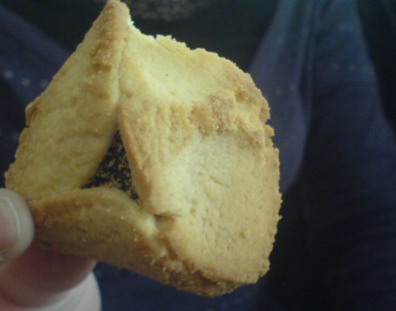
Święto Purim ma charakter karnawałowy i jest chętnie obchodzone także przez niereligijnych Żydów. Uczestnicy przebierają się w kostiumy, często mężczyźni w kobiece
a kobiety w męskie. Obowiązkiem religijnym jest w ten dzień pić alkohol aż do momentu, w którym nie można będzie rozróżnić wznoszonych okrzyków: "Niech będzie błogosławiony Mordechaj" i "Niech będzie przeklęty Haman". Obejrzeliśmy również prezentację, na temat święta, jego obchodów, tradycyjnych potraw. Na koniec mogliśmy skosztować ciasteczek nazywanych
„uszy Hamana”- tradycyjnej potrawy na Purim.
W ramach projektu uczniowie z klasy III H: Marta Trzcianko, Paula Konopko, Patrycja Starosta, Aga Fiankowska, Anna Brańska, Piotr Tołłoczko i Magda Kantor, pod kierunkiem nauczyciela języka angielskiego Pana Łukasza Szamrety, przeczytali w oryginale książkę, współczesnego izraelskiego pisarza Arnolda Zable pt. „ Jewels and Ashes”.
Pisarz po wielu latach odbył wędrówkę śladami swego ojca po Białostocczyźnie.
Utwór przywołuje niezwykle ciekawy kontekst historyczny naszego miasta przedstawiony w formie nostalgicznych wspomnień.
„ Dzięki fragmentom książki dowiedziałem się więcej o religii żydowskiej, kulturze, świętach. Obce przestały mi być wyrażenia takie, jak Yon Kippur, czy chanajki. Poszerzyłem swój zasób wiedzy o historię losów mieszkańców Białegostoku. Tych „zwykłych”, jak i Żydów. Przypomniałem sobie również informacje o pakcie Ribbentrop – Mołotov. Z początku ciężko było mi tłumaczyć ten tekst, ponieważ nie znałem całości, tylko „wyrwany” fragment. Jednak wiele dowiedziałem się o przedwojennej historii miasta, co dostarczyło mi wiele satysfakcji” Piotr Tołłoczko

Uczniowie planują w dniach 17-25 kwietnia 2008 roku przygotowanie wystawy „Pamięci Białostockich Żydów”.W VIII LO w Białymstoku zostaną zaprezentowane zdjęcia znajdujące się w posiadaniu Żydowskiego Instytutu Historycznego, Muzeum Historycznego w Białymstoku i prywatnych kolekcjonerów. Uczestnicy projektu oraz jego opiekunka Pani Grażyna Dawidowicz będą pełnić rolę przewodników, co z pewnością wzbogaci wiedzę oglądających o przedwojennej historii miasta.
Dziękujemy CEO Polska-Izeael za pomoc w otrzymaniu zgody na prezentację zdjęć.
Ostatnimi działaniami w ramach projektu będzie odwiedzenie miejsca straceń na Pietraszach oraz praca nad przygotowaniem broszury na podstawie rozmów z Panem Zbigniewem Husarskim, a później pozostaje już prezentacja całorocznej pracy w Warszawie.

